**Laporan Tugas Komunikasi Data**

Nama: Dino Alfian Zamri

Nim: 202310370311329

Mata Kuliah: Komunikasi Data

Modul: 3

Tugas yang dilakukan yaitu mengerjakan Praktikum Komunikasi Data.

Bagian 1: Memverifikasi Konfigurasi Awal Router

1. Hubungkan kabel console dari PCA ke R1.
2. Masuk ke mode privileged EXEC dengan perintah enable.
3. Tampilkan konfigurasi yang sedang berjalan menggunakan perintah show running-config.
4. Periksa isi NVRAM menggunakan perintah show startup-config.

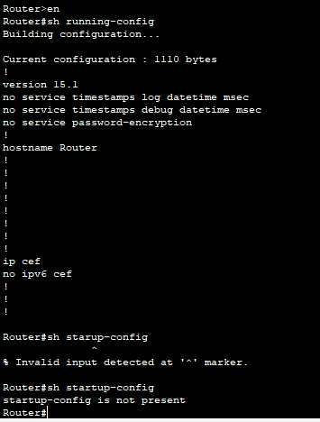

Bagian 2: Mengonfigurasi dan Memverifikasi Pengaturan Awal

1. Ganti nama host menjadi **R1**.
2. Tambahkan pesan MOTD: *Unauthorized access is strictly prohibited*.
3. Konfigurasikan kata sandi untuk mode privileged dan console:

* Privileged EXEC: itsasecret (terenkripsi)
* Console: letmein (tidak terenkripsi)

1. Simpan konfigurasi ke NVRAM menggunakan perintah copy running-config startup-config.

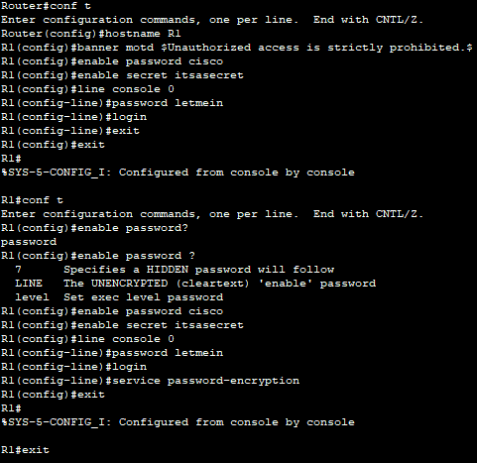

Bagian 3: Menyimpan dan Memverifikasi Konfigurasi

* 1. Simpan konfigurasi yang sedang berjalan ke NVRAM dengan perintah copy running-config startup-config.
  2. Verifikasi bahwa konfigurasi telah tersimpan dengan benar.

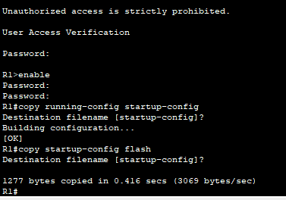

PERTANYAANTUGAS

1. Mengapa router merespons dengan pesan startup-config is not present saat menampilkan konten NVRAM, dan bagaimana ini dapat mempengaruhi operasi router jika terjadi reboot?

**Jawaban:** Pesan ini muncul karena belum ada konfigurasi yang disimpan di NVRAM. Jika router dimatikan atau direstart sebelum konfigurasi disimpan, maka semua pengaturan yang dibuat akan hilang. Oleh karena itu, penting untuk menyimpan konfigurasi dengan benar.

1. Mengapa setiap perangkat jaringan seperti router atau switch sebaiknya memiliki MOTD, dan bagaimana hal ini mendukung kebijakan keamanan jaringan perusahaan?

**Jawaban:** MOTD (Message of the Day) berfungsi sebagai pesan peringatan ketika seseorang mencoba mengakses router. Pesan ini mengingatkan bahwa akses tanpa izin tidak diperbolehkan, membantu melindungi perangkat dari penggunaan yang tidak sah.

1. Ketika mengonfigurasi kata sandi di router, bagaimana perbedaan antara enable secret dan enable password mempengaruhi cara kata sandi ditampilkan di file konfigurasi?

**Jawaban:** enable secret lebih aman karena passwordnya dienkripsi dan tidak bisa dibaca langsung. Sedangkan enable password disimpan dalam teks biasa yang mudah dilihat. Jika keduanya dikonfigurasi, enable secret akan digunakan.

1. Perintah apa yang digunakan untuk menyimpan konfigurasi ke NVRAM, dan bagaimana cara memastikan bahwa konfigurasi tersebut telah benar-benar tersimpan?

**Jawaban:** Untuk menyimpan konfigurasi yang sedang berjalan (running configuration) agar tetap ada setelah router dimatikan, gunakan perintah copy running-config startup-config. Ini memastikan konfigurasi tersimpan dan tidak hilang.

1. Jelaskan bagaimana protokol routing seperti OSPF atau RIP bekerja dalam sebuah jaringan, dan apa peran dari router dalam mengirimkan data antar jaringan yang menggunakan protokol tersebut?

**Jawaban:** OSPF dan RIP adalah protokol routing yang membantu router menentukan jalur terbaik untuk mengirim data. OSPF menggunakan metode jalur terpendek, sementara RIP menghitung jumlah hop (lompatan) antara jaringan. Router bertugas meneruskan data antar jaringan dengan memilih jalur yang paling efisien.